1re annÉe du primaire

Semaine du 20 avril 2020

L’histoire « Le loup qui voulait changer de couleur » 1

Consigne à l’élève 1

Matériel requis 1

Information aux parents 1

Happiness Is Being With Friends! 2

Consigne à l’élève 2

Matériel requis 2

Information aux parents 2

Jouons à la centaine 3

Consigne à l’élève 3

Matériel requis 3

Information aux parents 3

Annexe – Plateau de jeu 4

Annexe – Cartes de jeu 5

Découvre le corps humain et passe à l’action 6

Consigne à l’élève 6

Matériel requis 6

Information aux parents 6

Je joue au bruiteur 7

Consigne à l’élève 7

Matériel requis 7

Information aux parents 7

Annexe – Je joue au bruiteur 8

À la pige ! 9

Consigne à l’élève 9

Matériel requis 9

Information aux parents 9

Annexe 1 – À la pige ! 10

Annexe 2 : À la pige! 11

Mots à découper 11

Abel et Bellina ont fait une bêtise 12

Consigne à l’élève 12

Matériel requis 12

Information aux parents 12

Activités additionnelles…………………………………………………………………………………………..13

Activités supplémentaires et accès au cahier numérique sur le site de Miss Isabelle au https://isabelleproulx1.wixsite.com/http

Français, langue d’enseignement

L’histoire « Le loup qui voulait changer de couleur »

Consigne à l’élève

* Clique sur le lien pour écouter l’histoire [Le loup qui voulait changer de couleur](https://www.youtube.com/watch?v=CxYdi_ITBNk).
* Dans l’histoire, le loup change de couleur chaque jour. Quel jour trouves-tu que le changement de couleur est le plus drôle? Pourquoi?
* Imagine que le loup essaie de prendre une autre couleur. Que lui arrive-t-il? Dessine ce qui arrive au loup.

Matériel requis

* Une feuille et des crayons de couleur.
* Un ordinateur, une tablette ou un téléphone cellulaire pour écouter l’histoire.

|  |
| --- |
| Information aux parents  À propos de l’activité  Votre enfant s’exercera à :  Suivre une histoire racontée sur un écran;  Exercer son imagination.  Vous pourriez :  Écouter votre enfant vous raconter dans ses mots l’histoire qui lui a été lue;  Lui demander de vous expliquer son dessin. |

Anglais, langue seconde

Happiness Is Being With Friends!

Consigne à l’élève

* Visionne la vidéo de la première chanson et écoute attentivement les paroles. Visionne-la une deuxième fois et chante les paroles. Visionne-la une troisième fois, chante les paroles et imite les gestes.
* Visionne la vidéo de la deuxième chanson et écoute attentivement les paroles. Visionne-la une deuxième fois et chante les paroles. Visionne-la une troisième fois, chante les paroles et imite les gestes.
* Réfléchis à ta participation (ex. : As-tu chanté en anglais? As-tu fait les gestes? Est-ce que c’était facile pour toi de chanter cette chanson et de faire les gestes? Pourquoi?).

Matériel requis

* Clique [ici](https://www.youtube.com/watch?v=M6LoRZsHMSs) pour visionner la vidéo de la première chanson.
* Clique [ici](https://www.youtube.com/watch?v=lldmkrJXQ-E) pour visionner la vidéo de la deuxième chanson.
* Suggestions de lecture : [*Always*](http://portailjeunes.banq.qc.ca/p/ressources_electroniques/livres_numeriques/), de Alison McGhee, et [*A Cat and a Dog*](http://portailjeunes.banq.qc.ca/p/ressources_electroniques/livres_numeriques/), de Claire Masurel. Pour accéder aux livres, cliquez sur *TumbleBooks* et effectuez une recherche.

|  |
| --- |
| Information aux parents  À propos de l’activité  Votre enfant apprendra du vocabulaire lié au bonheur et à l’amitié en chantant deux chansons et en effectuant les gestes appropriés.  Votre enfant s’exercera :  À écouter et à comprendre des textes;  À répéter les mots;  À pratiquer sa prononciation;  À faire les gestes liés aux actions décrites.  Vous pourriez :  Lui demander de répéter les mots et l’aider à bien les prononcer;  Le questionner sur la signification de certains mots de la chanson;  Lui permettre de visionner l’un des deux albums suggérés et l’aider à nommer les personnages, à identifier les événements clés de l’histoire et l’ordre dans lequel ils se présentent, puis à redire l’histoire dans ses mots. |

Source : Activité proposée par Lysiane Dallaire, enseignante-ressource à la Commission scolaire de la Rivière-du-Nord, Isabelle Giroux, conseillère pédagogique à la Commission scolaire de la Rivière-du-Nord, Bonny-Ann Cameron, conseillère pédagogique à la Commission scolaire de la Capitale, et Dianne Elizabeth Stankiewicz, conseillère pédagogique à la Commission scolaire de la Beauce-Etchemin.

Mathématique

Jouons à la centaine

Consigne à l’élève

* Découpe les cartes de jeu, mélange-les et place-les, face vers le bas, près du plateau de jeu.
* Tous les joueurs placent leur pion sur la case 0. À tour de rôle, ils lancent le dé pour faire avancer leur pion sur le plateau de jeu en fonction du nombre obtenu sur le dé.
* Lorsqu’un joueur atteint une case avec un arc-en-ciel, il pige une carte et effectue l’action.
* Le premier joueur à atteindre la centaine (la case 100) remporte la partie.
* Les joueurs peuvent ensuite jouer une partie à rebours (à partir de 100) jusqu’à l’atteinte de la case 0.

Matériel requis

* Le plateau et les cartes de jeu qui se trouvent aux pages suivantes.
* Un dé.
* Si vous n’avez pas de dé à la maison, vous pouvezutiliser un [dé virtuel](https://www.dejete.com/de-3d?nbde=1).
* De petits objets qui serviront de pions (autant d’objets que de joueurs).

|  |
| --- |
| Information aux parents  À propos de l’activité  Le but de cette activité est de lire les nombres et de s’approprier le vocabulaire lié au sens du nombre (*unité*, *dizaine*, *centaine*) et aux opérations (*plus*, *moins*, *somme*, *différence*). Cette activité peut être réalisée avec les enfants de 1re et de 2e année.  Votre enfant s’exercera à :  Compter à partir d’un nombre donné ou réciter la comptine des nombres;  Déterminer l’opération à effectuer selon la situation;  Additionner ou soustraire des nombres.  Vous pourriez :  Jouer avec votre enfant;  Demander à votre enfant de prédire, en faisant du calcul mental, la case sur laquelle il terminera son déplacement;  Demander à votre enfant de compter les cases à voix haute au cours du déplacement;  Demander à votre enfant de dire l’expression mathématique qui correspond au déplacement effectué (ex. : « 6 + 5 = 11 »). |

Mathématique

Annexe – Plateau de jeu

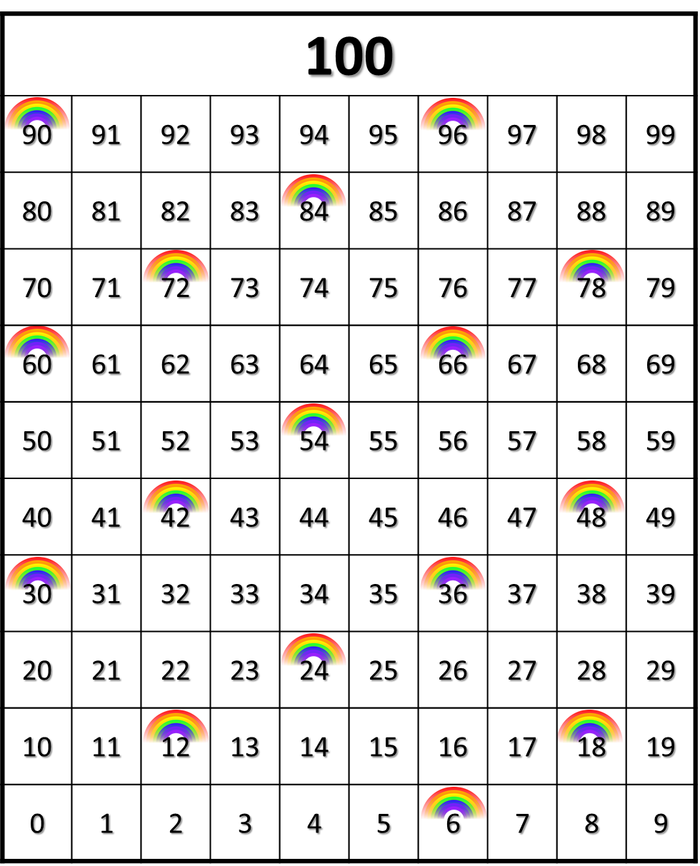

Mathématique

Annexe – Cartes de jeu

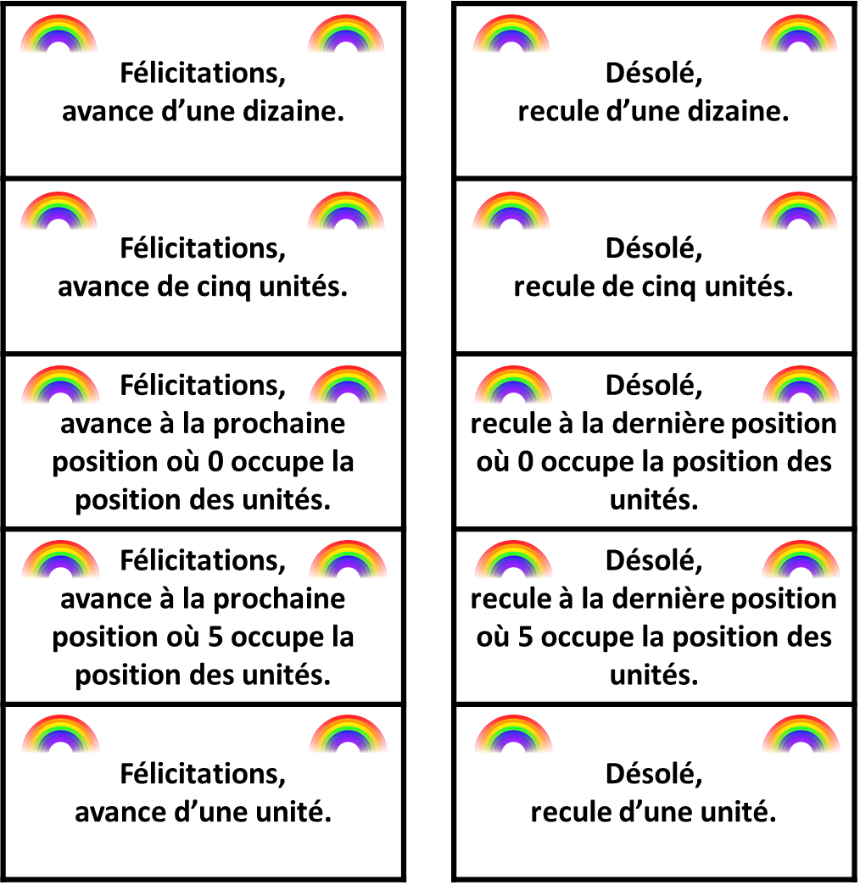

Éducation physique et à la santé

Découvre le corps humain et passe à l’action

Consigne à l’élève

Activité 1 : Le corps humain

* Consulte les [informations](https://docs.google.com/presentation/d/e/2PACX-1vS6u4ub1dIMT7mUYzTRmw4z9WE1qvQevV06MxeK5Q9MbWG3tuGs2eVDKRp9EnyYfV4FiVzOPw57XKPI/pub?start=false&loop=false&delayms=3000&slide=id.g72f4526375_0_28) concernant le corps humain.
* Dis à tes parents ce que tu as appris sur le corps humain.

Activité 2 : Passe à l’action

* Expérimente les défis proposés.
* Quels défis as-tu trouvés les plus faciles ou difficiles? Mets au défi un membre de ta famille!
* Quelles parties du corps étaient sollicitées dans les différents défis?
* Pour faire ces activités, consulte ce [document](https://docs.google.com/presentation/d/e/2PACX-1vR27gyG4DubbJH83vCJwaAFYMr1UqPxoyQxeR8Yg1VHoJB5jT-XTce9Fm6as39gNVRsn6n0UyeB7y2b/pub?start=false&loop=false&delayms=3000&slide=id.g730a4678a0_0_37).

Matériel requis

* Une corde, du ruban ou une quelconque ligne au sol.
* Des bouteilles en plastique ou des contenants de lait vides.
* Deux ballons, dont un ballon de soccer.
* La musique de [Let’s Twist Again](https://www.youtube.com/watch?v=N1HbqY_dtsk&feature=youtu.be).

|  |
| --- |
| Information aux parents  À propos de l’activité  Votre enfant s’exercera à :  S’informer sur le corps humain;  Expérimenter des activités physiques.  Vous pourriez :  Soutenir votre enfant en le questionnant sur ce qu’il a appris à propos du corps humain;  Montrer à votre enfant comment danser le twist sur l’air de [Let’s Twist Again](https://www.youtube.com/watch?v=N1HbqY_dtsk&feature=youtu.be) et danser avec lui. |

Musique

Je joue au bruiteur

Consigne à l’élève

Jouer le rôle du bruiteur sur un extrait de dessin animé (voir le document en annexe).

Matériel requis

* Divers objets du quotidien.
* Lecteur DVD ou téléviseur.

|  |
| --- |
| Information aux parents  À propos de l’activité  Votre enfant s’exercera à :  Faire la sonorisation d’un extrait de dessin animé en utilisant des objets qui l’entourent.  Vous pourriez :  Participer à l’activité avec votre enfant en suivant ses consignes. |

Musique

Annexe – Je joue au bruiteur

Proposition de création

Le **bruiteur** est la personne chargée d’imiter, par divers procédés, les bruits de la vie quotidienne, dans une émission, un film ou un spectacle.

* Choisis un extrait de dessin animé, sur DVD ou à la télévision.
* Ferme le son de ton appareil.
* Durant quelques minutes, deviens le **bruiteur** du dessin animé.

Recherche d’idées

* Regarde dans la maison et trouve plusieurs objets avec lesquels tu peux imiter des bruits (ex. : une cuillère de bois pour imiter une porte qui ferme, un contenant en plastique pour imiter des pas).
* Essaie aussi d’imiter des bruits d’animaux ou d’autres sons avec ta voix.

Étapes de la réalisation

* Place les objets dont tu as besoin pour le bruitage de façon qu’ils soient faciles à atteindre.
* Choisis un extrait de 2 à 3 minutes.
* Répète l’enchaînement des sons sans le dessin animé, puis répète-le quelques fois avec le dessin animé.
* Présente le dessin animé accompagné de ton bruitage aux membres de ta famille.

Si tu veux aller plus loin…

Fais collaborer tes frères et sœurs et deviens le « chef d’orchestre » du bruitage!

Danse

À la pige !

Consigne à l’élève

Inventer une série de mouvements à partir de mots pigés au hasard (voir le document en annexe).

Matériel requis

* Les mots fournis dans ce document, imprimés et découpés (si une imprimante est disponible à la maison) ou transcrits par toi ou tes parents sur de petits carrés de papier.
* Un contenant pour faire la pige (chapeau, plat, etc.).
* Un endroit où tu es à l’aise de te déplacer (sinon, tu peux faire la même activité avec des actions non – locomotrices, c’est-à-dire sans déplacement).

|  |
| --- |
| Information aux parents  À propos de l’activité  Votre enfant s’exercera à :  S’exprimer par le mouvement.  Exercer sa créativité.  Vous pourriez :  Participer à l’activité en donnant un signal sonore pour les changements de mouvements. |

Danse

Annexe 1 – À la pige !

Proposition de création

À partir de quelques mots choisis au hasard, invente une phrase de mouvements et amuse-toi!

Recherche d’idées

* Pige trois ou quatre mots et fais quelques essais de mouvements avec chacun.
* Pose-toi ces questions : est-ce que je peux faire ce mouvement facilement et sans perdre l’équilibre? Est-ce que je peux trouver un mouvement plus original en variant la position de mes bras, de ma tête?

Étapes de la réalisation

* Choisis un seul mouvement par mot (ex. : si tu choisis de rebondir à pieds joints pour le mot *rebondir*, tu garderas toujours cette action pour ce mot).
* Répète chaque mouvement que tu as choisi jusqu’à ce que tu sois très à l’aise en l’exécutant.
* Garde tes quatre mouvements préférés pour créer ta phrase.
* Place ces mouvements dans l’ordre que tu veux pour faciliter l’enchaînement (évite par exemple de rebondir après avoir roulé, ce qui serait difficile).
* Présente ta « danse » à ta famille ou fais-toi filmer.

Si tu veux aller plus loin…

* Tu peux demander à un membre de ta famille de produire un son qui servira de signal pour les changements de mouvement.
* Choisis une musique que tu aimes comme accompagnement de ta série de mouvements.
* Donne-toi des défis et essaie des mouvements plus difficiles (ex. : rebondir sur un pied, ramper sur le dos).

Danse

Annexe 2 : À la pige!

Mots à découper

|  |  |  |
| --- | --- | --- |
| **ROULER** | **RAMPER** | **REBONDIR** |
| **S’ÉLEVER/S’ABAISSER** | **FORME LONGUE**  **(STATUE)** | **FORME LARGE**  **(STATUE)** |

**MARCHER ACCROUPI**

**(EN PETIT BONHOMME)**

Éthique et culture religieuse

Abel et Bellina ont fait une bêtise

Consigne à l’élève

* Écoute bien l’histoire qui te sera racontée pour bien comprendre ce qui arrive aux personnages.
* Tu pourras répondre aux questions suivantes avec un adulte :
* Peux-tu raconter une bêtise que tu as déjà faite? Comment avais-tu réagi?
* Dans l’histoire, penses-tu que la maman a bien fait de réprimander ses enfants? Pourquoi?
* Si tu avais été à la place des enfants, comment aurais-tu réagi?
* Penses-tu que cette histoire va t’aider lors d’une prochaine bêtise? Pourquoi?

Matériel requis

* *Abel et Bellina ont fait une bêtise* (livre numérique gratuit sur [Littérature jeunesse libre](https://litterature-jeunesse-libre.fr/bbs/titles/417) ou histoire racontée sur [YouTube](https://www.youtube.com/watch?v=nmApfe1rx0A)).

|  |
| --- |
| Information aux parents  À propos de l’activité  Avec votre enfant, faites la lecture ou l’écoute de l’histoire *Abel et Bellina ont fait une bêtise*.  Votre enfant s’exercera :  À organiser et à structurer sa pensée lorsqu’il raconte un fait ou une histoire;  À nommer des valeurs qui favorisent la vie de groupe.  Vous pourriez :  Expliquer que des gestes et des paroles favorisent la vie de groupe (famille, école, société);  Aider votre enfant à nommer des gestes et des paroles qui nuisent à la vie de groupe. |

Source : Activité proposée par Hélène Jacques de l’école du Domaine (Commission scolaire de la Capitale).

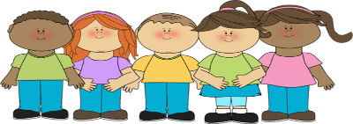**Capsule de révision # 3**

|  |  |  |
| --- | --- | --- |
| **Français** | **Lecture** | * **Je lis et je relis :** Texte 3 : Mamie est malade… Colore tes étoiles! * Livres de ton choix * Nous te suggérons la lecture du petit livre « Quel est le nom du bébé okapi? » sur le lien suivant : * <https://mazonecec.com/application/book/626/3951?page=C1> |
| **Son** | **Je cherche dans des livres, des revues, ou des circulaires 8 mots avec la règle de M. Champion (exemple : pompier). Je les écris sur une feuille en lettres attachées.** |
| **Mots à pratiquer en lettres attachées** | **Bras, dame, histoire, joie, main, nuit, oreille, pied, pluie, roi, visage, devoir**   * **Je les écris, je compose 1 ou 2 phrases en utilisant ces mots.** |
| **Mathématique** | **Nombres** | Décompose les nombres suivants en une phrase mathématique **: 29, 47, 58, 19, 87, 74, 64. (Exemple: 36 : 10 + 10 + 10 + 1 + 1 + 1 + 1 + 1 + 1).** |
| **Tables** | **Je représente des additions (table du 5) avec des macaronis. J’écris ensuite en chiffres (pour chaque dessin) la phrase mathématique sur une feuille (5+1, 5+2…).** |

|  |
| --- |
| **Message de vos alliées :**  Nous sommes disponibles pour répondre à vos questions par courriel et surtout par ClassDojo. N’hésitez pas!!!  Yellow Scribble HeartPink Hand Drawn Scribble Heart **Annie et Mélanie** |

Bonjour à toi,

Cette semaine, je t’invite à aller sur le nouveau site de Télé-Québec : **enclasse.telequebec.tv** Clique sur **primaire 1** et sélectionne la matière : **Français**. Parmi les différentes activités, je te suggère : **Lire à son animal.** Écoute la capsule qui te demandera de relever un beau défi ; celui de lire à ton animal. Si tu n’as pas d’animal à la maison, tu peux relever le défi avec un membre de ta famille. De plus, je te laisse deux stratégies qui te serviront en écriture et aussi à travailler tes mots d’orthographe. Demande à tes parents de déposer une photo de ton défi sur classe Dojo !

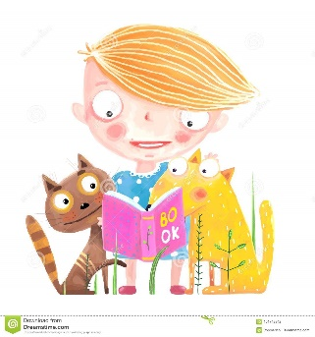

Bonne semaine !

Mme. Marie-Ève (orthopédagogue)

|  |
| --- |
| **Stratégie :**  Dans ma phrase, j’encadre la majuscule et le point.  M  .    Je lis une histoire à mon chien. |

j0295878

**Pour apprendre l’orthographe d’un mot :**

1- Je regarde le mot. j0403997

2- Je copie le mot. j0398273

3- J’identifie les difficultés : Je les encercle, les surligne ou les encadre. j0290496

Exemples : - les consonnes doubles : pommier

- Les lettres muettes : bruit

- Les sons difficiles : pompier

1. J’épelle le mot dans ma tête ou à voix haute. j0344835
2. Je regarde le mot.j0403997
3. Je ferme mes yeux, ensuite Je nomme les lettres que je vois sur mon écran. j0397462
4. Je trace les lettres dans l’espace ou sur la table. j0407738
5. J’écris à nouveau le mot et je vérifie s’il est bien écrit. j0398287

**Bravo ! Je suis efficace !**

Créé par Marie-Ève Grenier, orthopédagogue 2019-2020, inspiré de : Quand revient septembre.

Salut à nos super élèves!

Cette semaine, nous te proposons un jeu que tu pourras fabriquer toi-même à la maison!

Tu auras besoin de deux contenants vides, du papier et d’un crayon.

Pour commencer, tu dois inscrire sur une feuille toutes les pièces de ta maison, les découper et les inclure dans ton premier contenant.

Exemple : cuisine, salon, chambre à coucher, salle de bain, etc.

Ensuite, tu dois inscrire des activités physiques de ton choix que tu déposeras dans ton deuxième contenant.

Exemple : 10 redressements assis

5 extensions des bras (push up)

30 secondes de chaise au mur

20 Jumping jack (saut de Jacques 😊)

20 secondes de planche

10 secondes d’équilibre sur une jambe

15 sauts de ski

5 sauts en L (burpees)

20 coups de pieds de momie (mummy kicks)

Le jeu commence à l’endroit de ton choix dans ta maison et il peut se pratiquer seul ou en famille. À tour de rôle, tu dois piger au hasard un papier dans chaque contenant. Ensuite, tu regardes tes deux papiers et tu exécutes l’activité physique dans la bonne pièce tel qu’indiqué sur le deuxième papier que tu as pigé! Tu reviens à ton point de départ et tu piges encore.

Exemple : faire 10 redressements assis dans la salle de bain !!!

Comme c’est toi qui fabriques ton jeu, tu peux choisir les exercices que tu veux !!!

Bonne partie !!!

Mariève Blain et Yannick Noiseux

Enseignants d’éducation physique et à la santé

* **Une petite marche rythmique #2**

**Consigne à l’élève**

* Repère l’endroit de la maison où tu peux marcher en ligne droite le plus loin.
* Assure-toi de pouvoir y marcher sans rencontrer d’obstacles.
* Fais tes pas à la vitesse approximative d’une seconde, de façon régulière.
* Nous allons voir cette semaine la **blanche** **pointée**. Elle vaut trois temps ou trois pas.
* Essaie de dire en marchant le rythme suivant et prends soin de dire blan-che-point d’un seul souffle.

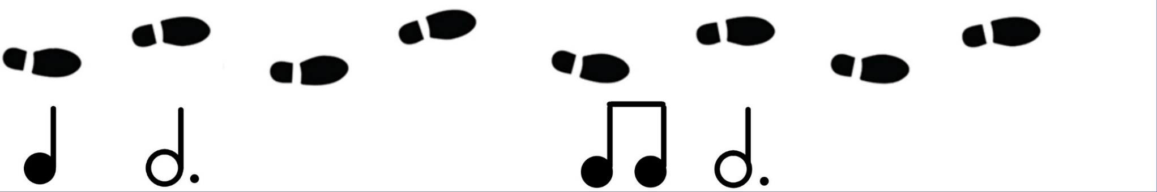

noir’ blan - che - point deux-croch’ blan - che - point

* Et toi, peux-tu écrire un petit rythme avec les mêmes symboles et le dire en marchant?



* Et maintenant, peux-tu y mettre un texte ? Par exemple: tes animaux préférés.

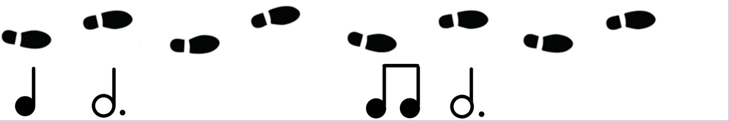

Les chats________________ qui sont gris_________________

* C’est le temps de composer ton texte. À toi!



**Matériel requis**

* Papier, crayon et un endroit où marcher.
* Imprimante pour imprimer l’exercice (optionnel).

|  |
| --- |
| **Information aux parents**  **Durée**   * 5 à 10 minutes   **À propos de l’activité**  Votre enfant s’exercera à :  Suivre un rythme régulier;  Discerner différentes figures rythmiques;  Consolider ses savoirs de la représentation musicale à l’écrit;  Développer sa musicalité.  Vous pourriez :  Aider votre enfant avec le texte;  Marcher quelques longueurs avec lui. |

Visionner sur YOUTUBE: Super Simple Songs I have a Pet & MacDonald Had a Farm**[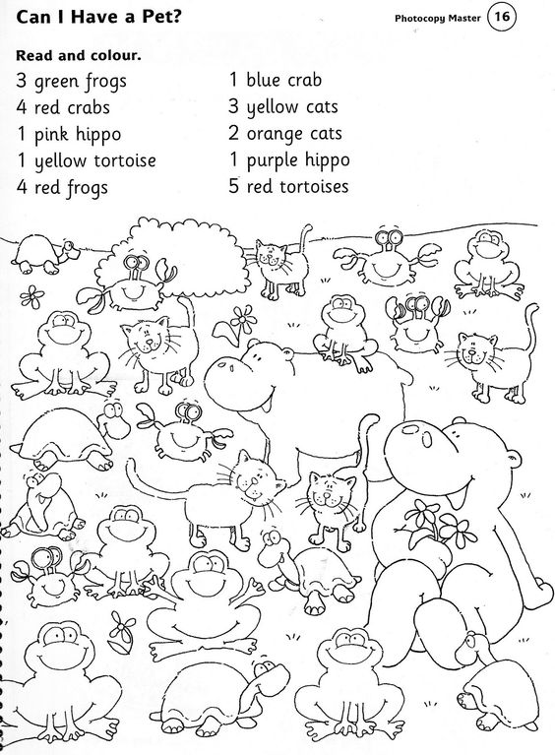](http://jugando-en-ingles.blogspot.com/2012_08_01_archive.html)**

**What is your favourite pet?**

MOM:

_______________________

DAD:

_______________________